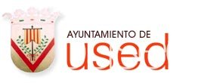

SE COMUNICA QUE EL SORTEO DE LAS SUERTES DE MONTE VACANTES PARA UN PERIODO DE DOS AÑOS ENTRE LOS APUNTADOS CON DERECHO SE REALIZARÁ EL VIERNES 26 DE SEPTIEMBRE A LAS 13.00 HORAS EN EL SALON DE ACTOS DEL AYUNTAMIENTO
SE RUEGA ASISTENCIA

USED, A 22 DE SEPTIEMBRE DE 2025.

